**SoS**​**iT**

Helpdesk Systeem

Projectwerk analyse

Jeroen Leyssen   
Goedele Reynders  
Maxim Ruysch   
Tom Scheyltjens   
Koen Van Looy

# Verklarende woordenlijst

# Mindmap

# Use case diagram

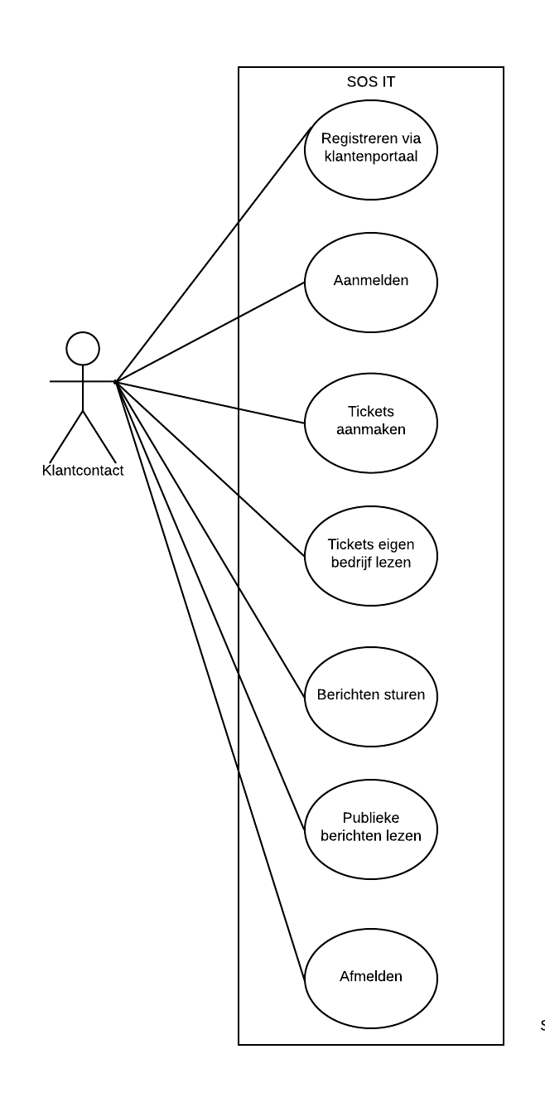

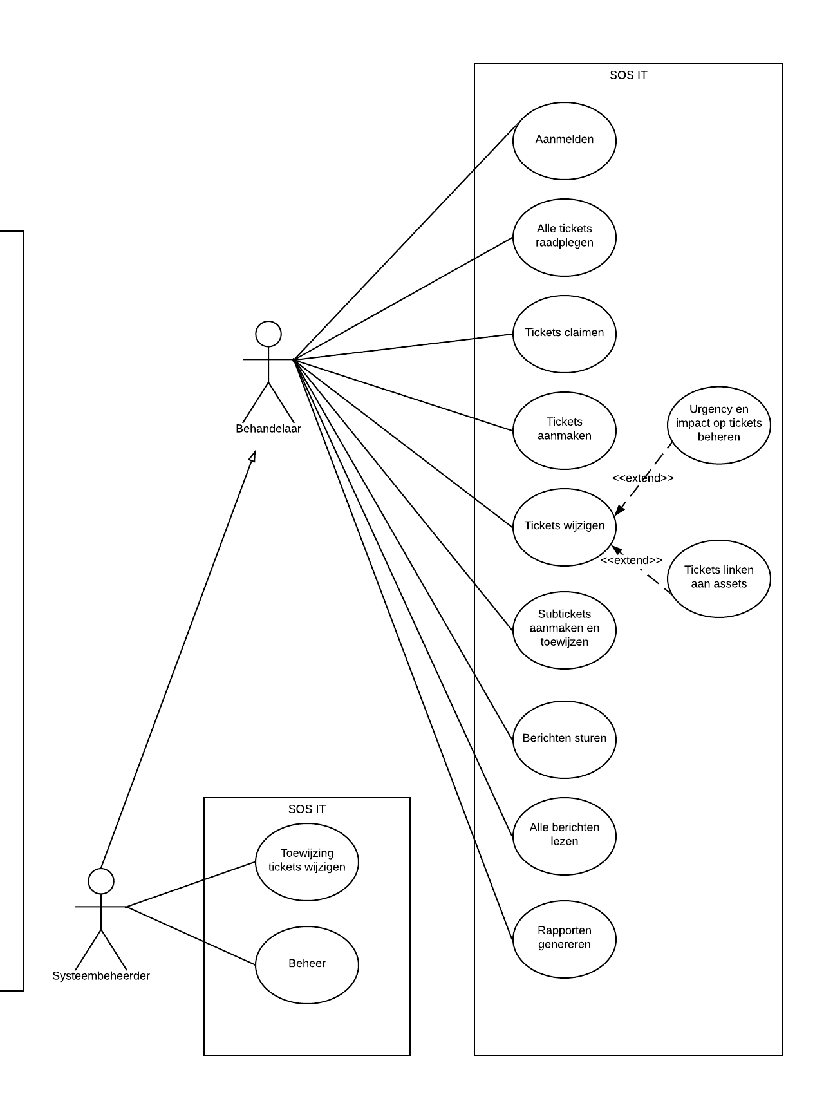

# Use cases

**Algemene info**

|  |  |  |
| --- | --- | --- |
| Project | Datum | Auteur |
| sosIT | 15/03/2020 | Goedele Reynders |

|  |  |
| --- | --- |
| Naam | 1.1. Registratie via klantenportaal |
| Doelstelling | Een klantcontact moet een account aanmaken voor hij gebruik kan maken van het helpdesksysteem. Een klantcontact heeft een uniek account |

**Actoren**

|  |  |
| --- | --- |
| Hoofd actor | Klantcontact |
| Ondersteunende actoren |  |

**Precondities**

|  |  |
| --- | --- |
| # | Preconditie |
| 1 | Er is nog geen account aangemaakt voor het klantcontact |

**Postcondities**

|  |  |
| --- | --- |
| # | Postconditie |
| 1 | Klantcontact kan aanmelden met het geregistreerde account |

**Hoofdscenario**

|  |  |  |
| --- | --- | --- |
| Stap | Actor | Omschrijving |
| 1 | Klantcontact | Klikt in het klantenportaal op “Registreer” |
| 2 | Systeem | Open registratiescherm |
| 3 | Klantcontact | Voer minstens de verplichte gegevens in |
| 4 | Systeem | Knop om te bevestigen licht op |
| 5 | Klantcontact | Klik op knop om te bevestigen |
| 6 | Systeem | Controleer al de ingevoerde gegevens |
| 7 | Systeem | Sla de gegevens op |
| 8 | Systeem | Toon aan gebruiker dat registratie is gelukt met een link naar het inlogscherm |

**Uitzondering**

Ingevoerde gegevens voldoen niet aan de vereisten.

|  |  |  |
| --- | --- | --- |
| Stap | Actor | Omschrijving |
| 6.1 | Systeem | Foutboodschappen worden getoond in het registratiescherm |

**Algemene info**

|  |  |  |
| --- | --- | --- |
| Project | Datum | Auteur |
| sosIT | 15/03/2020 | Jeroen Leyssen |

|  |  |
| --- | --- |
| Naam | 1.2. Aanmelden |
| Doelstelling | Klantcontact meldt zich aan in het systeem |

**Actoren**

|  |  |
| --- | --- |
| Hoofd actor | Klantcontact |
| Ondersteunende actoren |  |

**Precondities**

|  |  |
| --- | --- |
| # | Preconditie |
| 1 | Klantcontact heeft zich geregistreerd in het klantenportaal |
| 2 | Klantcontact is nog niet aangemeld in het systeem |

**Postcondities**

|  |  |
| --- | --- |
| # | Postconditie |
| 1 | Klantcontact is aangemeld in het systeem |
| 2 | Systeem toont het dashboard van de klant |

**Hoofdscenario**

|  |  |  |
| --- | --- | --- |
| Stap | Actor | Omschrijving |
| 1 | Klantcontact | Gaat naar aanmeldpagina van het systeem |
| 2 | Systeem | Toont aanmeldpagina |
| 3 | Klantcontact | Geeft logingegevens in (gebruikersnaam en wachtwoord) |
| 4 | Systeem | Zoekt gegevens klantcontact in database |
| 5 | Systeem | Controleert logingegevens met gegevens uit database |
| 6 | Systeem | Toont dashboard van het klantcontact |

**Uitzondering**

Klantcontact bestaat niet

|  |  |  |
| --- | --- | --- |
| Stap | Actor | Omschrijving |
| 5.1 | Systeem | Toont waarschuwing aan het klantcontact |
| 5.2 | Systeem | Keert terug naar aanmeldpagina |

Logingegevens zijn niet hetzelfde als gegevens uit database

|  |  |  |
| --- | --- | --- |
| Stap | Actor | Omschrijving |
| 5.1 | Systeem | Toont waarschuwing aan het klantcontact |
| 5.2 | Systeem | Keert terug naar aanmeldpagina |

**Algemene info**

|  |  |  |
| --- | --- | --- |
| Project | Datum | Auteur |
| sosIT | 15/03/2020 | Jeroen Leyssen |

|  |  |
| --- | --- |
| Naam | 1.3. Tickets Aanmaken |
| Doelstelling | Klantcontact registreert een nieuw ticket in het systeem |

**Actoren**

|  |  |
| --- | --- |
| Hoofd actor | Klantcontact |
| Ondersteunende actoren |  |

**Precondities**

|  |  |
| --- | --- |
| # | Preconditie |
| 1 | Klantcontact is aangemeld in het systeem |

**Postcondities**

|  |  |
| --- | --- |
| # | Postconditie |
| 1 | Nieuw ticket is aangemaakt in het systeem |
| 2 | Klant ziet het ticket in zijn dashboard |
| 3 | Helpdeskmedewerkers zien het ticket in hun dashboard |

**Hoofdscenario**

|  |  |  |
| --- | --- | --- |
| Stap | Actor | Omschrijving |
| 1 | Klantcontact | Gaat naar de pagina voor het aanmaken van een nieuw ticket |
| 2 | Systeem | Toont pagina voor het aanmaken van een nieuw ticket |
| 3 | Klantcontact | Geeft alle gegevens in voor het aanmaken van een ticket |
| 4 | Klantcontact | Bevestigt het aanmaken van het nieuwe ticket |
| 5 | Systeem | Valideert gegevens |
| 6 | Systeem | Maakt ticket aan in de database met de opgegeven gegevens |
| 7 | Systeem | Toont bevestigingspagina aan het klantcontact |
| 8 | Systeem | Toont ticket in dashboard van klantcontact en behandelaar |

**Uitzondering**

Gegevens onvolledig of foutief

|  |  |  |
| --- | --- | --- |
| Stap | Actor | Omschrijving |
| 5.1 | Systeem | Detecteert verplichte velden die niet of foutief zijn ingevuld |
| 5.2 | Systeem | Weigert het nieuwe ticket en toont de pagina met de gegevens met aanduidingen van de foutieve of ontbrekende gegevens |
| 5.3 | Klantcontact | Verbetert of vervolledigt de gegevens of annuleert de actie |

**Algemene info**

|  |  |  |
| --- | --- | --- |
| Project | Datum | Auteur |
| sosIT | 15/03/2020 | Jeroen Leyssen |

|  |  |
| --- | --- |
| Naam | 1.4. Tickets van eigen bedrijf lezen |
| Doelstelling | Klantcontact kan alle tickets van het eigen bedrijf raadplegen |

**Actoren**

|  |  |
| --- | --- |
| Hoofd actor | Klantcontact |
| Ondersteunende actoren |  |

**Precondities**

|  |  |
| --- | --- |
| # | Preconditie |
| 1 | Klantcontact is aangemeld in het systeem |
| 2 | Minstens een ticket werd aangemaakt |

**Postcondities**

|  |  |
| --- | --- |
| # | Postconditie |
| 1 | Klantcontact kan inhoud en status van ticket raadplegen |

**Hoofdscenario**

|  |  |  |
| --- | --- | --- |
| Stap | Actor | Omschrijving |
| 1 | Klantcontact | Gaat naar zijn dashboard in het systeem |
| 2 | Systeem | Toont alle tickets voor het bedrijf van het klantcontact |
| 3 | Klantcontact | Klikt op een ticket in het overzicht |
| 4 | Systeem | Haalt de gegevens van het ticket uit de database |
| 5 | Systeem | Toont pagina met een overzicht van de gegevens en de status van het ticket |

**Algemene info**

|  |  |  |
| --- | --- | --- |
| Project | Datum | Auteur |
| sosIT | 15/03/2020 | Jeroen Leyssen |

|  |  |
| --- | --- |
| Naam | 1.5. Berichten Sturen |
| Doelstelling | Klantcontact stuurt een bericht in het systeem |

**Actoren**

|  |  |
| --- | --- |
| Hoofd actor | Klantcontact |
| Ondersteunende actoren |  |

**Precondities**

|  |  |
| --- | --- |
| # | Preconditie |
| 1 | Klantcontact is aangemeld in het systeem |

**Postcondities**

|  |  |
| --- | --- |
| # | Postconditie |
| 1 | Bericht wordt opgeslagen in het systeem en verstuurd naar betrokken partijen |

**Hoofdscenario**

|  |  |  |
| --- | --- | --- |
| Stap | Actor | Omschrijving |
| 1 | Klantcontact | Opent pagina om bericht te versturen |
| 2 | Systeem | Toont pagina voor het opstellen van een bericht |
| 3 | Klantcontact | Geeft de nodige gegevens in en stelt een bericht op |
| 3.1 | Klantcontact | Selecteert een gerelateerd ticket waartoe het bericht behoort |
| 4 | Klantcontact | Bevestigt het bericht |
| 5 | Systeem | Valideert de gegevens |
| 6 | Systeem | Maakt bericht aan in de database |
| 6.1 | Systeem | Linkt het bericht aan het opgegeven ticket |
| 7 | Systeem | Toont bevestigingspagina aan de klant |
| 8 | Systeem | Toont bericht in dashboard van alle betrokkenen |

**Uitzondering**

Gegevens onvolledig of fout

|  |  |  |
| --- | --- | --- |
| Stap | Actor | Omschrijving |
| 5.1 | Systeem | Detecteert velden die niet of foutief ingevuld zijn |
| 5.2 | Systeem | Weigert het bericht en toont de pagina met de gegevens met aanduiding van de foutieve of ontbrekende gegevens |
| 5.3 | Klantcontact | Vervolledigt of verbetert de gegevens of annuleert de actie |

**Algemene info**

|  |  |  |
| --- | --- | --- |
| Project | Datum | Auteur |
| sosIT | 15/03/2020 | Jeroen Leyssen |

|  |  |
| --- | --- |
| Naam | 1.6. Publieke Berichten Lezen |
| Doelstelling | Klantcontact kan alle publieke berichten lezen |

**Actoren**

|  |  |
| --- | --- |
| Hoofd actor | Klantcontact |
| Ondersteunende actoren |  |

**Precondities**

|  |  |
| --- | --- |
| # | Preconditie |
| 1 | Klantcontact is aangemeld in het systeem |
| 2 | Bericht werd aangemaakt in het systeem en is publiek toegankelijk |

**Postcondities**

|  |  |
| --- | --- |
| # | Postconditie |
| 1 | Klant leest het bericht |

**Hoofdscenario**

|  |  |  |
| --- | --- | --- |
| Stap | Actor | Omschrijving |
| 1 | Klantcontact | Gaat naar zijn dashboard in het systeem |
| 2 | Systeem | Toont overzicht van berichten toegankelijk voor het klantcontact |
| 3 | Klantcontact | Klikt op een bericht |
| 4 | Systeem | Opent nieuwe pagina met overzicht van het bericht en alle gegevens |
| 4.1 | Systeem | Toont gelinkte tickets |

**Algemene info**

|  |  |  |
| --- | --- | --- |
| Project | Datum | Auteur |
| sosIT | 15/03/2020 | Jeroen Leyssen |

|  |  |
| --- | --- |
| Naam | 1.7. Afmelden |
| Doelstelling | Klantcontact meldt zich af in het systeem |

**Actoren**

|  |  |
| --- | --- |
| Hoofd actor | Klantcontact |
| Ondersteunende actoren |  |

**Precondities**

|  |  |
| --- | --- |
| # | Preconditie |
| 1 | Klantcontact is aangemeld in het systeem |

**Postcondities**

|  |  |
| --- | --- |
| # | Postconditie |
| 1 | Klantcontact is afgemeld in het systeem |

**Hoofdscenario**

|  |  |  |
| --- | --- | --- |
| Stap | Actor | Omschrijving |
| 1 | Klantcontact | Klikt op de knop “Afmelden” |
| 2 | Systeem | Beëindigt de sessie van het klantcontact |
| 3 | Systeem | Toont de aanmeldpagina aan het klantcontact |

**Algemene info**

|  |  |  |
| --- | --- | --- |
| Project | Datum | Auteur |
| sosIT | 15/03/2020 | Goedele Reynders |

|  |  |
| --- | --- |
| Naam | 2.1 Aanmelden |
| Doelstelling | Helpdeskmedewerker of systeembeheerder meldt zich aan in het systeem |

**Actoren**

|  |  |
| --- | --- |
| Hoofd actor | Helpdeskmedewerker of systeembeheerder |
| Ondersteunende actoren |  |

**Precondities**

|  |  |
| --- | --- |
| # | Preconditie |
| 1 | Helpdeskmedewerker of systeembeheerder heeft bestaand account (aangemaakt door de systeembeheerder). |
| 2 | Helpdeskmedewerker of systeembeheerder zijn niet ingelogd. |

**Postcondities**

|  |  |
| --- | --- |
| # | Postconditie |
| 1 | Helpdeskmedewerker of systeembeheerder is aangemeld in het systeem |
| 2 | Systeem toont het dashboard van de helpdeskmedewerker of de systeembeheerder |

**Hoofdscenario**

|  |  |  |
| --- | --- | --- |
| Stap | Actor | Omschrijving |
| 1 | Helpdeskmedewerker | Gaat naar aanmeldpagina van het systeem |
| 2 | Systeem | Toont aanmeldpagina |
| 3 | Helpdeskmedewerker | Geeft logingegevens in (gebruikersnaam en wachtwoord) |
| 4 | Systeem | Zoekt gegevens medewerker in database |
| 5 | Systeem | Controleert logingegevens met gegevens uit database |
| 6 | Systeem | Toont dashboard van de medewerker |

**Uitzondering**

Helpdeskmedewerker bestaat niet

|  |  |  |
| --- | --- | --- |
| Stap | Actor | Omschrijving |
| 5.1 | Systeem | Toont waarschuwing aan de medewerker |
| 5.2 | Systeem | Keert terug naar aanmeldpagina |

Logingegevens zijn niet hetzelfde als gegevens uit database

|  |  |  |
| --- | --- | --- |
| Stap | Actor | Omschrijving |
| 5.1 | Systeem | Toont waarschuwing aan de helpdeskmedewerker |
| 5.2 | Systeem | Keert terug naar aanmeldpagina |

**Algemene info**

|  |  |  |
| --- | --- | --- |
| Project | Datum | Auteur |
| sosIT | 16/03/2020 | Tom Scheyltjens |

|  |  |
| --- | --- |
| Naam | 2.2. Tickets aanmaken |
| Doelstelling | Helpdeskmedewerker of systeembeheerder registreert een nieuw ticket in het systeem |

**Actoren**

|  |  |
| --- | --- |
| Hoofd actor | Helpdeskmedewerker of systeembeheerder |
| Ondersteunende actoren |  |

**Precondities**

|  |  |
| --- | --- |
| # | Preconditie |
| 1 | Helpdeskmedewerker of systeembeheerder is ingelogd in het systeem |

**Postcondities**

|  |  |
| --- | --- |
| # | Postconditie |
| 1 | Nieuw ticket is aangemaakt in het systeem |
| 2 | Helpdeskmedewerkers zien het ticket in hun dashboard |

**Hoofdscenario**

|  |  |  |
| --- | --- | --- |
| Stap | Actor | Omschrijving |
| 1 | Helpdeskmedewerker | Gaat naar pagina voor het aanmaken van een nieuw ticket |
| 2 | Systeem | Toont pagina voor het aanmaken van een nieuw ticket |
| 3 | Helpdeskmedewerker | Geeft alle gegevens in het voor het aanmaken van een ticket |
| 4 | Helpdeskmedewerker | Bevestigt het aanmaken van het nieuwe ticket |
| 5 | Systeem | Valideert gegevens |
| 6 | Systeem | Maakt ticket aan in database met de opgegeven gegevens |
| 7 | Systeem | Toont bevestigingspagina aan helpdeskmedewerker |
| 8 | Systeem | Toont ticket in dashboard van alle helpdeskmedewerkers |

**Uitzondering**

Gegevens onvolledig of foutief

|  |  |  |
| --- | --- | --- |
| Stap | Actor | Omschrijving |
| 1 | Systeem | Detecteert verplichte velden die niet of foutief zijn ingevuld |
| 2 | Systeem | Weigert het nieuwe ticket en toont de pagina met de gegevens met aanduidingen van de foutieve of ontbrekende gegevens |
| 3 | Helpdeskmedewerker | Verbetert of vervolledigt de gegevens of annuleert de actie |

**Algemene info**

|  |  |  |
| --- | --- | --- |
| Project | Datum | Auteur |
| sosIT | 26/03/2020 | Koen Van Looy |

|  |  |
| --- | --- |
| Naam | 2.3. Tickets Raadplegen |
| Doelstelling | Een overzicht van alle tickets/ subtickets krijgen |

**Actoren**

|  |  |
| --- | --- |
| Hoofd actor | Helpdeskmedewerker of systeembeheerder |
| Ondersteunende actoren |  |

**Precondities**

|  |  |
| --- | --- |
| # | Preconditie |
| 1 | Helpdeskmedewerker of systeembeheerder is ingelogd in het systeem |

**Postcondities**

|  |  |
| --- | --- |
| # | Postconditie |
| 1 | De helpdeskmedewerker krijgt een overzicht van alle tickets in dashboard |

**Hoofdscenario**

|  |  |  |
| --- | --- | --- |
| Stap | Actor | Omschrijving |
| 1 | Helpdeskmedewerker | Navigeert naar het dashboard met alle tickets |
| 2 | Systeem | Toont dashboard met alle tickets |
| 3 | Systeem | Geeft een alfabetisch overzicht terug van alle tickets |
| 4 | Helpdeskmedewerker | Ziet het overzicht van alle tickets verschijnen |
| 5 | Helpdeskmedewerker | Selecteert een ticket |
| 6 | Systeem | Behandelt de aanvraag en geeft een overzicht van alle subtickets |

**Uitzondering**

Geen tickets beschikbaar

|  |  |  |
| --- | --- | --- |
| Stap | Actor | Omschrijving |
| 1 | Helpdeskmedewerker | Navigeert naar het dashboard met alle tickets |
| 2 | Systeem | Behandelt de aanvraag, geen tickets beschikbaar |
| 3 | Systeem | Geeft een foutmelding |
| 4 | Helpdeskmedewerker | Ziet de foutmelding verschijnen |

**Algemene info**

|  |  |  |
| --- | --- | --- |
| Project | Datum | Auteur |
| sosIT | 26/03/2020 | Koen Van Looy |

|  |  |
| --- | --- |
| Naam | 2.4. Ticket claimen |
| Doelstelling | Helpdeskmedewerker claimt een ticket om op te lossen |

**Actoren**

|  |  |
| --- | --- |
| Hoofd actor | Helpdeskmedewerker of systeembeheerder |
| Ondersteunende actoren |  |

**Precondities**

|  |  |
| --- | --- |
| # | Preconditie |
| 1 | Helpdeskmedewerker of systeembeheerder is ingelogd in het systeem |
| 2 | Er is een ticket beschikbaar |

**Postcondities**

|  |  |
| --- | --- |
| # | Postconditie |
| 1 | Behandelaar heeft een ticket geclaimd |
| 2 | Status van het toegewezen ticket is gewijzigd in de dashboardview |
| 3 | Ticket is zichtbaar is persoonlijk dashboard van helpdeskmedewerker |

**Hoofdscenario**

|  |  |  |
| --- | --- | --- |
| Stap | Actor | Omschrijving |
| 1 | Helpdeskmedewerker | Selecteert een nog niet toegewezen ticket |
| 2 | Systeem | Geeft een scherm weer met de beschrijving van het ticket en de optie claimen |
| 3 | Helpdeskmedewerker | Claimt het ticket |
| 4 | Systeem | Wijst het ticket aan de behandelaar toe |
| 5 | Systeem | Wijzigt de status van het ticket in de dashboardview |
| 6 | Systeem | Toont ticket in persoonlijk dashboard van helpdeskmedewerker |

**Uitzondering**

Behandelaar selecteert een ticket dat al toegewezen is.

|  |  |  |
| --- | --- | --- |
| Stap | Actor | Omschrijving |
| 1 | Behandelaar | Selecteert een toegewezen ticket |
| 2 | Systeem | Geeft een scherm weer met de beschrijving van het ticket maar zonder de optie claimen en met een weergave met de tekst: “Dit ticket is geclaimd door: ” + Behandelaar |

**Algemene info**

|  |  |  |
| --- | --- | --- |
| Project | Datum | Auteur |
| sosIT | 26/03/2020 | Koen Van Looy |

|  |  |
| --- | --- |
| Naam | 2.5. Ticket wijzigen |
| Doelstelling | Helpdeskmedewerker verandert ticket, wijzigt SLA of de te linken assets |

**Actoren**

|  |  |
| --- | --- |
| Hoofd actor | Helpdeskmedewerker of systeembeheerder |
| Ondersteunende actoren |  |

**Precondities**

|  |  |
| --- | --- |
| # | Preconditie |
| 1 | Helpdeskmedewerker of systeembeheerder is ingelogd in het systeem |
| 2 | Helpdeskmedewerker of systeembeheerder heeft een ticket open staan |

**Postcondities**

|  |  |
| --- | --- |
| # | Postconditie |
| 1 | Ticket is van SLA verandert |
| 2 | Asset is gekoppeld aan een ticket |

**Hoofdscenario**

|  |  |  |
| --- | --- | --- |
| Stap | Actor | Omschrijving |
| 1 | Helpdeskmedewerker | Navigeert naar het ticket dat gewijzigd moet worden |
| 2 | Systeem | Toont het ticket |
| 3 | Helpdeskmedewerker | Geeft de wijzigingen in en valideert dit |
| 4 | Systeem | Slaat wijzigingen op in ticket |
| 5 | Systeem | Geeft melding weer dat wijziging gelukt is |

**Uitzondering**

Wijziging niet mogelijk

|  |  |  |
| --- | --- | --- |
| Stap | Actor | Omschrijving |
| 1 | Systeem | Geeft melding weer dat wijzigingen niet opgeslagen zijn |
| 2 | Systeem | Geeft ticket terug weer zoals het voordien was |

**Algemene info**

|  |  |  |
| --- | --- | --- |
| Project | Datum | Auteur |
| sosIT | 17/03/2020 | Maxim Ruysch |

|  |  |
| --- | --- |
| Naam | 2.6 Subtickets aanmaken en toewijzen |
| Doelstelling | Helpdeskmedewerkers kunnen een subticket aanmaken en toewijzen aan iemand |

**Actoren**

|  |  |
| --- | --- |
| Hoofd actor | Helpdeskmedewerker |
| Ondersteunende actoren |  |

**Precondities**

|  |  |
| --- | --- |
| # | Preconditie |
| 1 | Helpdeskmedewerker is aangemeld in het systeem |
| 2 | Helpdeskmedewerker heeft een ticket in behandeling |

**Postcondities**

|  |  |
| --- | --- |
| # | Postconditie |
| 1 | Het subticket is aangemaakt en toegewezen |

**Hoofdscenario**

|  |  |  |
| --- | --- | --- |
| Stap | Actor | Omschrijving |
| 1 | Helpdeskmedewerker | Gaat naar pagina om subticket aan te maken |
| 2 | Systeem | Toont pagina om subticket aan te maken |
| 3 | Helpdeskmedewerker | Geeft alle gegevens in voor het aanmaken van een subticket |
| 4 | Systeem | Valideert gegevens |
| 5 | Systeem | Maakt subticket aan in database met opgegeven gegevens |
| 6 | Systeem | Toont subticket in het dashboard van de toegewezen helpdeskmedewerker en in het oorspronkelijke ticket |

**Uitzondering**

Gegevens onvolledig of foutief

|  |  |  |
| --- | --- | --- |
| Stap | Actor | Omschrijving |
| 1 | Systeem | Detecteert verplichte velden die niet of foutief zijn ingevuld |
| 2 | Systeem | Weigert het nieuwe ticket en toont de pagina met de gegevens met aanduidingen van de foutieve of ontbrekende gegevens |
| 3 | Systeem | Verbetert of vervolledigt de gegevens of annuleert de actie |

**Algemene info**

|  |  |  |
| --- | --- | --- |
| Project | Datum | Auteur |
| sosIT | 17/03/2020 | Maxim Ruysch |

|  |  |
| --- | --- |
| Naam | 2.7. Berichten sturen |
| Doelstelling | Helpdeskmedewerker stuurt een bericht in het systeem |

**Actoren**

|  |  |
| --- | --- |
| Hoofd actor | Helpdeskmedewerker of systeembeheerder |
| Ondersteunende actoren |  |

**Precondities**

|  |  |
| --- | --- |
| # | Preconditie |
| 1 | Helpdeskmedewerker is aangemeld in het systeem |

**Postcondities**

|  |  |
| --- | --- |
| # | Postconditie |
| 1 | Bericht wordt opgeslagen in het systeem en verstuurd naar betrokken partijen |

**Hoofdscenario**

|  |  |  |
| --- | --- | --- |
| Stap | Actor | Omschrijving |
| 1 | Helpdeskmedewerker | Opent pagina om bericht te versturen |
| 2 | Systeem | Toont pagina voor het opstellen van een bericht |
| 3 | Helpdeskmedewerker | Geeft de nodige gegevens in en stelt een bericht op |
| 3.1 | Helpdeskmedewerker | Selecteert een gerelateerd ticket waartoe het bericht behoort |
| 4 | Helpdeskmedewerker | Bevestigt het bericht |
| 5 | Systeem | Valideert de gegevens |
| 6 | Systeem | Maakt bericht aan in de database |
| 6.1 | Systeem | Linkt het bericht aan het opgegeven ticket |
| 7 | Systeem | Toont bevestigingspagina aan de helpdeskmedewerker |
| 8 | Systeem | Toont bericht in dashboard van alle betrokkenen |

**Uitzondering**

Gegevens onvolledig of fout

|  |  |  |
| --- | --- | --- |
| Stap | Actor | Omschrijving |
| 5.1 | Systeem | Detecteert velden die niet of foutief ingevuld zijn |
| 5.2 | Systeem | Weigert het bericht en toont de pagina met de gegevens met aanduiding van de foutieve of ontbrekende gegevens |
| 5.3 | Helpdeskmedewerker | Vervolledigt of verbetert de gegevens of annuleert de actie |

**Algemene info**

|  |  |  |
| --- | --- | --- |
| Project | Datum | Auteur |
| sosIT | 23/03/2020 | Tom Scheyltjens |

|  |  |
| --- | --- |
| Naam | 2.8. Alle berichten lezen |
| Doelstelling | De helpdeskmedewerker of systeembeheerder kan alle berichten in het systeem lezen |

**Actoren**

|  |  |
| --- | --- |
| Hoofd actor | Helpdeskmedewerker of systeembeheerder |
| Ondersteunende actoren |  |

**Precondities**

|  |  |
| --- | --- |
| # | Preconditie |
| 1 | Helpdeskmedewerker of systeembeheerder is ingelogd in het systeem |

**Postcondities**

|  |  |
| --- | --- |
| # | Postconditie |
| 1 | Helpdeskmedewerker of systeembeheerder kan alle berichten lezen |

**Hoofdscenario**

|  |  |  |
| --- | --- | --- |
| Stap | Actor | Omschrijving |
| 1 | Helpdeskmedewerker | Gaat naar pagina voor lezen van berichten |
| 2 | Systeem | Toont pagina met alle berichten |

**Algemene info**

|  |  |  |
| --- | --- | --- |
| Project | Datum | Auteur |
| sosIT | 18/03/2020 | Tom Scheyltjens |

|  |  |
| --- | --- |
| Naam | 2.9. Rapporten genereren |
| Doelstelling | De helpdeskmedewerker of systeembeheerder kan allerlei nuttige rapporten generen in verband met het ticketsysteem |

**Actoren**

|  |  |
| --- | --- |
| Hoofd actor | Helpdeskmedewerker |
| Ondersteunende actoren |  |

**Precondities**

|  |  |
| --- | --- |
| # | Preconditie |
| 1 | Helpdeskmedewerker is aangemeld in het systeem |

**Postcondities**

|  |  |
| --- | --- |
| # | Postconditie |
| 1 | Rapport is aangemaakt en zichtbaar |

**Hoofdscenario**

|  |  |  |
| --- | --- | --- |
| Stap | Actor | Omschrijving |
| 1 | Helpdeskmedewerker | Opent pagina om rapporten te generen |
| 2 | Systeem | Toont pagina om rapporten te generen |
| 3 | Helpdeskmedewerker | Duidt de parameters aan waarvan hij een rapport wil generen |
| 4 | Systeem | Genereert rapport en toont dit |
| 5 | Systeem | Slaat bericht op in database |

**Uitzondering**

Geen geldige parameters aangeduid

|  |  |  |
| --- | --- | --- |
| Stap | Actor | Omschrijving |
| 1 | Systeem | Toont foutmelding en duidt aan welke parameters niet correct zijn ingegeven |
| 2 | Systeem | Keert terug naar pagina om rapporten te genereren |

**Algemene info**

|  |  |  |
| --- | --- | --- |
| Project | Datum | Auteur |
| sosIT | 17/03/2020 | Maxim Ruysch |

|  |  |
| --- | --- |
| Naam | 3.1. Toewijziging ticket wijzigen |
| Doelstelling | Systeembeheerders kunnen tickets van eigenaar wijzigen |

**Actoren**

|  |  |
| --- | --- |
| Hoofd actor | Systeembeheerder |
| Ondersteunende actoren |  |

**Precondities**

|  |  |
| --- | --- |
| # | Preconditie |
| 1 | Systeembeheerder is aangemeld in het systeem |

**Postcondities**

|  |  |
| --- | --- |
| # | Postconditie |
| 1 | Ticket is toegewezen aan andere helpdeskmedewerker |

**Hoofdscenario**

|  |  |  |
| --- | --- | --- |
| Stap | Actor | Omschrijving |
| 1 | Systeembeheerder | Navigeert naar het ticket dat van eigenaar moet wijzigen |
| 2 | Systeem | Toont gegevens ticket |
| 3 | Systeembeheerder | Wijzigt eigenaar van ticket |
| 4 | Systeem | Vraagt bevestiging voor wijziging |
| 5 | Systeembeheerder | Bevestigt wijziging |
| 6 | Systeem | Wijzigt gegevens ticket en slaat dit op in databank |
| 7 | Systeem | Verwijdert ticket uit dashboard van eerste helpdeskmedewerker en toont dit in dashboard nieuwe helpdeskmedewerker |
| 8 | Systeem | Toont bevestiging aan systeembeheerder |

**Algemene info**

|  |  |  |
| --- | --- | --- |
| Project | Datum | Auteur |
| sosIT | 18/03/2020 | Tom Scheyltjens |

|  |  |
| --- | --- |
| Naam | 3.2. Beheer |
| Doelstelling | De systeembeheerder kan in het systeem zowel tickets, als accounts en berichten beheren (opmaken, aanvullen, verwijderen) |

**Actoren**

|  |  |
| --- | --- |
| Hoofd actor | Systeembeheerder |
| Ondersteunende actoren |  |

**Precondities**

|  |  |
| --- | --- |
| # | Preconditie |
| 1 | Systeembeheerder is aangemeld in het systeem |

**Postcondities**

|  |  |
| --- | --- |
| # | Postconditie |
| 1 | Systeembeheerder heeft een ticket/account/bericht opgemaakt/gewijzigd/verwijdert |

**Hoofdscenario**

|  |  |  |
| --- | --- | --- |
| Stap | Actor | Omschrijving |
| 1 | Systeembeheerder | Opent pagina om beheer te kunnen doen |
| 2 | Systeem | Toont pagina om beheer te kunnen doen |
| 3 | Systeembeheerder | Duidt aan welk type beheer hij wil doen |
| 4 | Systeem | Toont, al naargelang welk type beheer, een pagina met de nodige gegevens |
| 5 | Systeembeheerder | Maakt, wijzigt of verwijdert gegevens |
| 6 | Systeem | Toont wijzigingen en vraagt om dit te bevestigen |
| 7 | Systeembeheerder | Bevestigt wijzigingen |
| 8 | Systeem | Voert wijzigingen uit |
| 9 | Systeem | Toont bericht dat de gegevens gewijzigd zijn |

**Uitzondering**

Gegevens kunnen niet gewijzigd worden

|  |  |  |
| --- | --- | --- |
| Stap | Actor | Omschrijving |
| 1 | Systeem | Toont foutmelding dat gegevens niet gewijzigd kunnen worden |
| 2 | Systeem | Keert terug naar pagina om beheer te kunnen doen |

# Klassendiagram

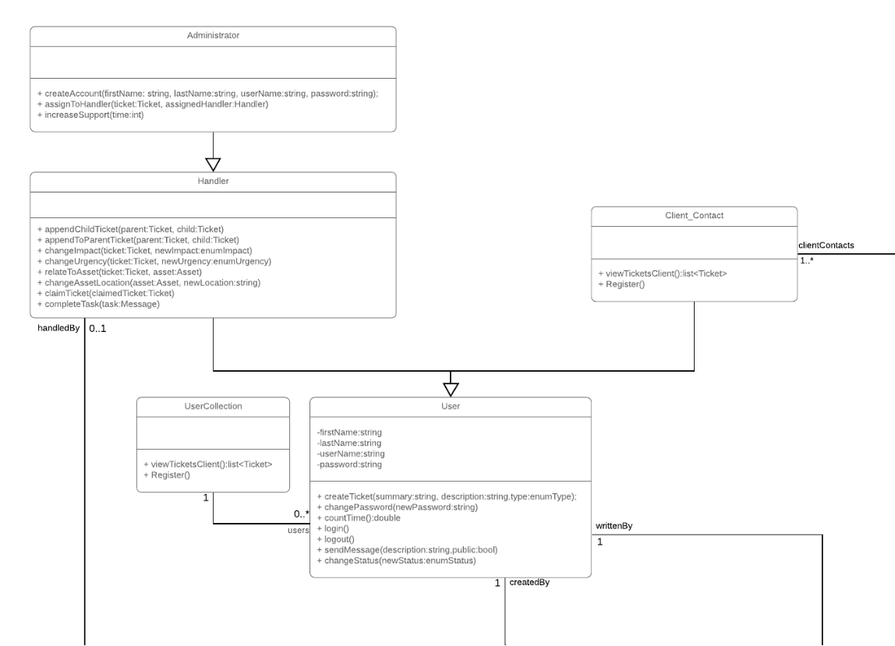

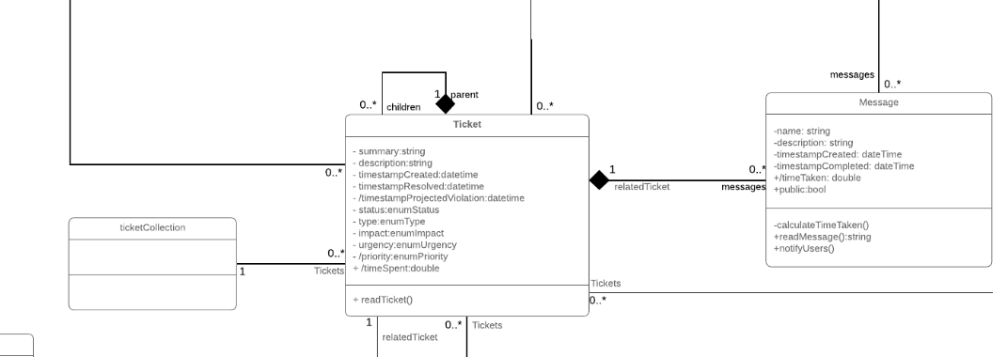

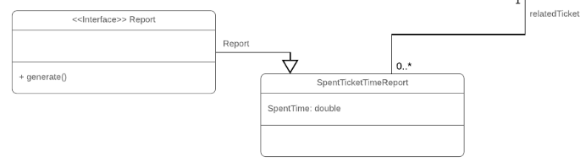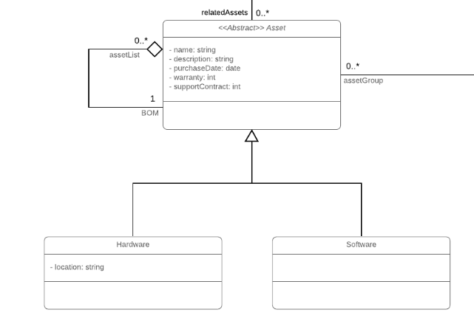

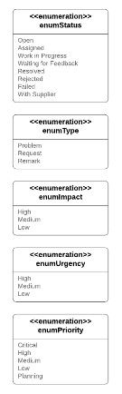

# ERD

# Extra optionele functionaliteiten

## Bewaren van paswoorden

Paswoorden worden gehashed opgeslagen. Met hashing wordt er een berekening uitgevoerd op de input. Deze berekening geeft een bepaalde uitkomst die wordt opgeslagen in de databank. Vanuit deze uitkomst kan je nooit terug naar de originele input.

Als een gebruiker later opnieuw inlogt, wordt de input opnieuw berekend. De hashcode die uit deze berekening komt, moet overeenkomen met de hashcode in de databank. Indien dit niet het geval is, dan is het ingevoerde wachtwoord niet correct.

Jammer genoeg bestaan er tegenwoordig manieren om hashes terug te rekenen. Hiervoor wordt er gebruikt van Rainbow Tables. Dit is een grote databank met woorden en de bijhorende hashes. Als een databank gelekt wordt en een gebruiker heeft een makkelijk woord als wachtwoord, is het voor een hacker makkelijk om de combinatie wachtwoord en gebruikersnaam te achterhalen.

Om dit op te vangen kan er gebruik gemaakt worden van salting. Niet enkel het wachtwoord, maar ook andere gegevens van de gebruiker worden gebruikt om een hash te berekenen.

Je zou paswoord kunnen hashen samen met geboortedatum (= salting). Op het resultaat van de salting kan je opnieuw hashing toepassen.

Het is belangrijk om lange (complexe) wachtwoorden te gebruiken om een betere hashing te bekomen.